ИЗМЕРЕНИЕ НАПРЯЖЕНИЯ НА РАЗЛИЧНЫХ  
УЧАСТКАХ ЭЛЕКТРИЧЕСКОЙ ЦЕПИ

Цель работы: _____________________________________________________________

________________________________________________________________________________________________________________________________________________________

Подготовка к работе

Повторите по учебнику § 41 «Вольтметр. Измерение напряжения».

Ответьте на вопросы:

1. Как включают вольтметр на участке электрической цепи для измерения напряжения на нем?

__________________________________________________________________________

1. С каким по знаку проводом электрической цепи, идущим от источника тока, необходимо соединять клемму вольтметра со знаком « + »?

__________________________________________________________________________

1. Как подключают вольтметр к источнику питания для измерения его напряжения?

__________________________________________________________________________

Приборы и материалы: ____________________________________________________

________________________________________________________________________________________________________________________________________________________

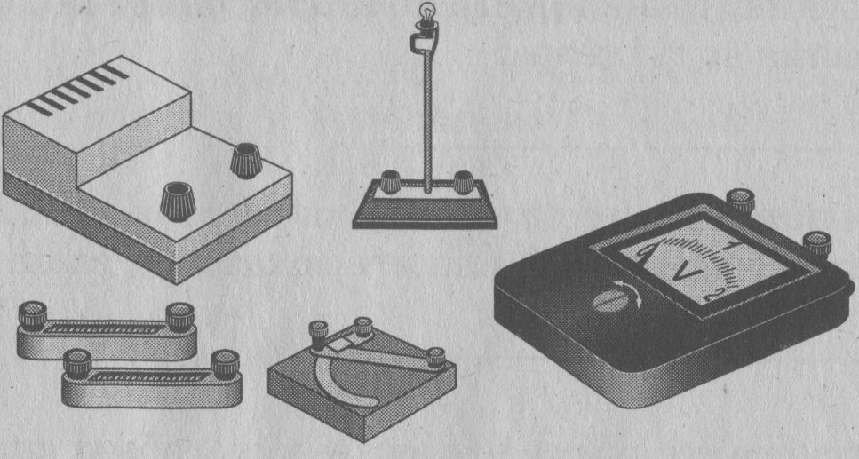

Выполнение работы

Выполните задания 1—4 учебника к лабораторной работе.

1. Соберите цепь из последовательно соединенных источника питания, двух спиралей и ключа (см. рисунок).

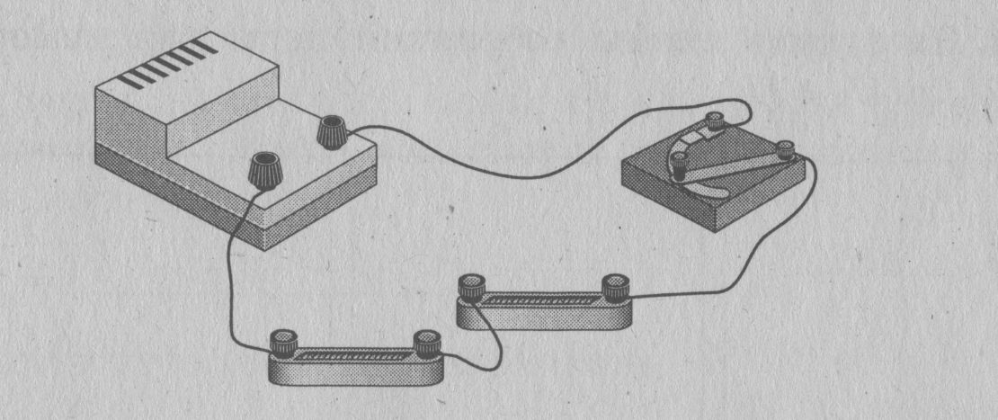

2. Замкните цепь. Подключите вольтметр параллельно одной спирали. Запишите показания вольтметра:

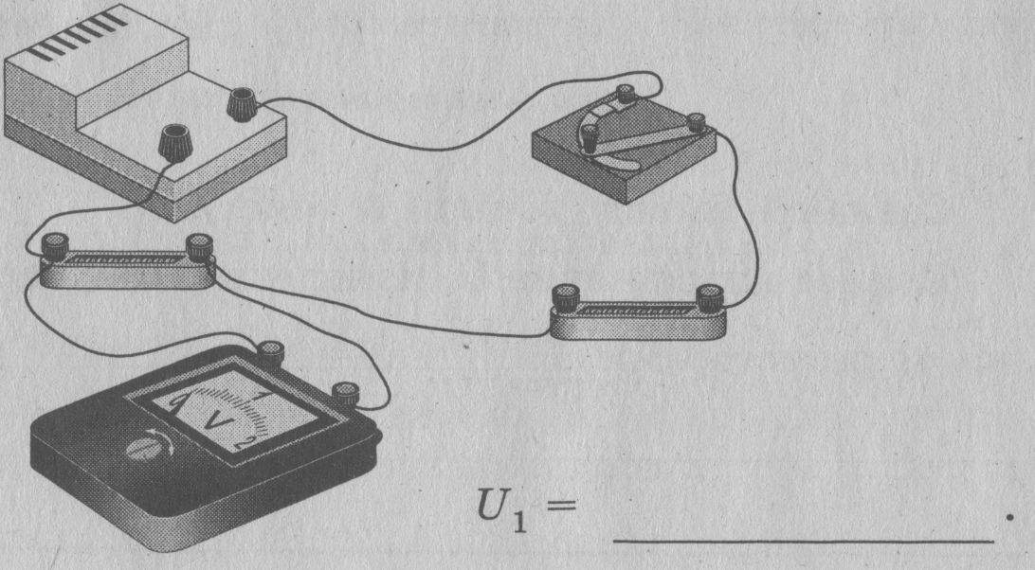

U1 = __________________

Подсоедините вольтметр ко второй спирали. Запишите показания вольтметра:  
U2 = ___________________

Затем подключите вольтметр на участок цепи, состоящей из двух спиралей. Запишите показания вольтметра:

U =

3. Рассчитайте сумму напряжений на обеих спиралях.

U1 + U2  =___________________________________

Сравните полученный результат с измеренным напряжение U.

1. Начертите схемы собранной цепи

для измерения U1  для измерения U2 для измерения U1 + U2

Сделайте вывод (допишите текст).  
Полное напряжение U, измеренное на участке цепи с двумя резисторами, ____________

____________________________________________________________________________________________________________________________________________________________________________________________________________________________________